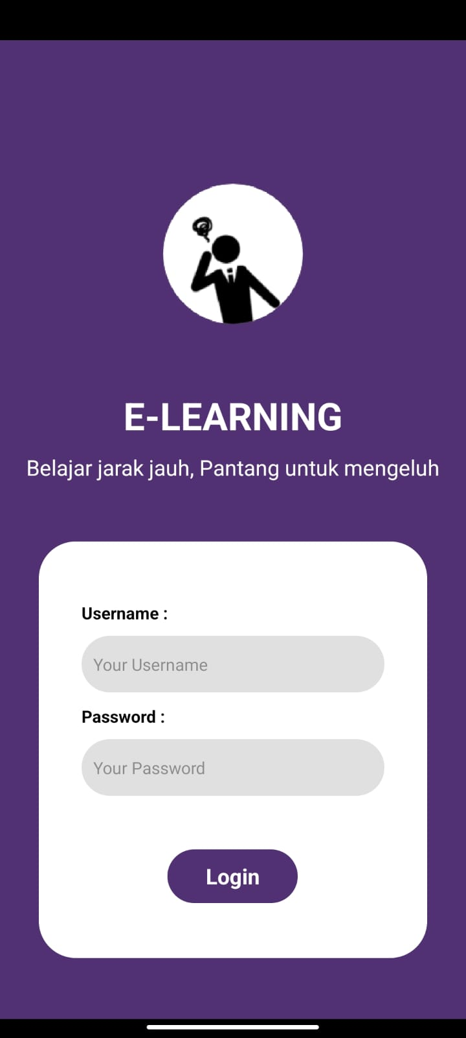

|  |
| --- |
| Codingan |
| <View style={styles.containerLogo}>  <Image source={Logo} style={styles.imgLogo} />  </View> |
| Penjelasan |
| Diatas Ini adalah codingan yang kita gunakan untuk bagian logo dan kita menggunakan view style dan Image source |

|  |
| --- |
| Codingan |
| <View style={styles.containerText}>  <Text style={styles.h1}>E-LEARNING</Text>  <Text style={styles.h3}>Belajar jarak jauh, Pantang untuk mengeluh</Text>  </View> |
| Penjelasan |
| Di atasi ini adalah codingan yang kita pakai untuk memasukan Text judul dan kata kata slogan, dengan menggunakan view style dan text style |

|  |
| --- |
| Codingan |
| <View style={styles.containerBottom}> {/* containerBottom untuk style view yang ada di dalam container */}  <View style={styles.containerLogin}>  <Text style={{ fontWeight: 'bold', marginTop: 30 }}>Username :</Text>  <TextInput style={styles.input} placeholder={"Your Username"}/>  <Text style={{ fontWeight: 'bold' }}>Password :</Text>  <TextInput style={styles.input} placeholder={"Your Password"} secureTextEntry={true}/>  <View style={styles.containerButton}>  <PrimaryButton style={styles.loginButton} onPress={() => navigation.navigate('Home')} title="Login"/> {/* ketika button login di klik akan langsung pindah halaman ke Home */}  </View>  </View>  </View> |
| Penjelasan |
| Dan ini adalah codingan untuk User Name, Password, dan Button Login, untuk codingan yang di gunakan yaitu View Style, Text Style, Text Input, Primary Button |
| Codingan |
| const styles = StyleSheet.create({  container: {  flex: 1,  justifyContent: 'center',  backgroundColor: '#513174',  },  containerLogo: {  flex: 2,  justifyContent: 'flex-end',  alignItems: 'center',  marginBottom: 40 },  input: {  borderColor: "gray",  width: "100%",  borderWidth: 0,  borderRadius: 30,  backgroundColor: 'rgba(194, 194, 194, 0.5);',  marginVertical: 10,  padding: 10,  },  imgLogo: {  borderRadius: 300,  width: "100%",  height: 150,  },  containerText: {  flex: 1,  alignItems: "center" },  h1: {  fontSize: 32,  fontWeight: 'bold',  marginBottom: 10,  color: 'white',  },  h3: {  fontSize: 18,  color: 'white',  },  containerBottom: {  flex: 3,  justifyContent: 'flex-start',  paddingBottom:20,  alignItems: 'center',  },  containerLogin: {  paddingHorizontal: 36,  paddingVertical: 20,  width: 327,  height: 350,  borderRadius: 31,  backgroundColor: '#FFFFFF',  borderColor: '#FFFFFF',  },  containerButton: {  alignItems: 'center',  paddingTop: 35,  }    }) |
| Penjelasan |
| Dan ini adalah codingan style yang kita gunakan untuk halaman ini |